2026
Fundamentos de la Ciencia de Datos
Trabajo Práctico Especial
Grupo 14
Higuera, Juan Cruz
Aguilar, Jeremías
Silva Salvatierra, Santiago
Ayudante docente: Duilio Deangeli

1. Introducción

1.1. Contexto del problema y relevancia en la salud pública
En las últimas décadas, los patrones globales de producción y consumo de alimentos han experimentado una transformación radical. La dieta tradicional, históricamente basada en materias primas frescas o mínimamente procesadas y preparaciones culinarias hogareñas, ha sido progresivamente desplazada por una oferta comercial masiva de alimentos envasados e industrializados listos para consumir. Organismos internacionales de referencia como la Organización Mundial de la Salud (OMS) y la Organización Panamericana de la Salud (OPS) han manifestado su profunda preocupación frente a esta transición nutricional: el consumo recurrente de alimentos ultraprocesados se asocia directamente con el incremento sostenido de enfermedades crónicas no transmisibles (ECNT), tales como obesidad, hipertensión arterial, diabetes tipo 2 y cardiopatías [1, 2].
El problema científico y social que aborda este trabajo consiste en determinar si la oferta real de alimentos envasados disponible en el mercado se encuentra dominada cuantitativamente por productos de formulación ultraprocesada y si dicho procesamiento industrial acarrea, de forma sistemática, una degradación en la calidad nutricional, un exceso en nutrientes críticos (como grasas saturadas) y una proliferación de ingredientes sintéticos. Para abordar esta problemática de manera rigurosa, en la Ciencia de Datos aplicada a la nutrición se conjugan dos sistemas clasificatorios estandarizados a nivel internacional:
• El sistema NOVA: Desarrollado por investigadores de la Universidad de São Paulo, clasifica los alimentos en cuatro grupos según la naturaleza, alcance y propósito de su procesamiento industrial: NOVA 1 (Alimentos sin procesar o mínimamente procesados: frutas, verduras, carnes frescas, legumbres, leche); NOVA 2 (Ingredientes culinarios procesados: aceites, manteca, azúcar, sal); NOVA 3 (Alimentos procesados: conservas simples, quesos tradicionales, panes artesanales elaborados combinando NOVA 1 y 2); y NOVA 4 (Alimentos ultraprocesados: formulaciones industriales multicomponentes con más de cinco ingredientes, aditivos cosméticos, emulsionantes, colorantes y grasas hidrogenadas) [1].
• El sistema Nutri-Score: Adoptado formalmente en Francia, Bélgica, España y otros países europeos, es un semáforo nutricional frontal que sintetiza la calidad global de un producto mediante un algoritmo continuo que pondera negativamente los nutrientes críticos (calorías, azúcares simples, grasas saturadas y sodio) y positivamente los componentes favorables (fibras, proteínas y porcentaje de frutas, verduras y legumbres). Las puntuaciones resultantes se traducen en una escala ordinal de cinco letras que va desde 'A' (perfil nutricional óptimo/muy favorable, color verde oscuro) hasta 'E' (perfil nutricional crítico/muy desfavorable, color rojo) [3].

1.2. El conjunto de datos: origen, utilidad e investigación de dominio
El trabajo se basa en el conjunto de datos provisto en el archivo dataset.csv, el cual se carga inicialmente en la variable df_food. A partir de una rigurosa auditoría de sus marcas de identidad (tales como los prefijos taxonómicos 'en:', los sellos NOVA y Nutri-Score, y la estandarización por 100 g), se dedujo concluyentemente que el dataset constituye una extracción representativa de Open Food Facts (OFF), la base de datos abierta y colaborativa sobre productos alimenticios más grande del mundo [4].
El esquema original del dataset crudo (df_food) consta exactamente de 4.997 filas y 24 columnas. Estas variables abarcan campos de identificación comercial (product_name, brands, categories, ingredients, food_type), sellos y sistemas de clasificación oficiales (nutriscore_grade, nova_group, ecoscore_grade), perfiles de composición macronutricional por 100 g de producto (energy_kcal, fat_100g, saturated_fat_100g, carbs_100g, sugars_100g, fiber_100g, proteins_100g, salt_100g, sodium_100g) y variables asociadas a alérgenos (allergens y seis indicadores booleanos: contains_gluten, contains_dairy, contains_nuts, contains_soy, contains_eggs, contains_fish).
Utilidad práctica del conjunto: Esta base posee un valor estratégico multidimensional. Para las autoridades sanitarias y organismos reguladores, provee evidencia cuantitativa empírica para fundamentar normativas de etiquetado frontal de advertencia (como la Ley de Promoción de la Alimentación Saludable N° 27.642 en Argentina [8]). Para la industria alimentaria, permite el benchmarking competitivo y orienta esfuerzos de reformulación hacia matrices más saludables. Para los consumidores, otorga transparencia informativa indispensable para la toma de decisiones informadas de consumo.

1.3. Problemas de calidad detectados y estrategias metodológicas de corrección
Al tratarse de una base construida por crowdsourcing abierto (carga voluntaria de usuarios mediante aplicaciones móviles y escaneo óptico de empaques), el dataset original contenía inconsistencias severas, anomalías de muestreo y violaciones físico-químicas. Para no alterar los datos crudos originales de df_food y permitir la trazabilidad del proceso, se creó una copia de trabajo denominada df_food_cp en la Sección 2, sobre la cual se ejecutaron metódicamente las siguientes operaciones de curaduría:
• Duplicados exactos y columnas constantes (Subsección 2.2): En la Subsección 2.2 de la notebook se detectaron 38 registros duplicados exactos en df_food mediante df_food.duplicated().sum(), los cuales fueron eliminados en df_food_cp mediante drop_duplicates(), reduciendo la muestra de 4.997 a 4.959 productos únicos. Asimismo, se detectó que la columna food_type presentaba el mismo valor en todas las filas; al tener varianza nula y cardinalidad igual a 1, fue eliminada por carecer de variabilidad informativa.
• Corrección de tipos de datos nutricionales (Subsección 2.3): En la Subsección 2.3 se identificó que las 9 variables nutricionales continuas habían sido exportadas como texto (object/str) con comas decimales, notaciones científicas y puntos repetidos. Se estandarizaron reemplazando comas por puntos, eliminando separadores de miles y casteándolas a formato numérico decimal (float64) mediante pd.to_numeric(errors='coerce').
• Estandarización de nulos y corrección de alérgenos (Subsección 2.4): En la Subsección 2.4 se unificó la representación de valores faltantes camuflados bajo términos como 'UNKNOWN', 'NOT-APPLICABLE' o guiones, convirtiéndolos en np.nan. Asimismo, se corrigió la trampa analítica en las seis columnas booleanas de alérgenos: en los 1.665 registros donde allergens era nulo, un algoritmo automático había asignado False por defecto. Asumir ausencia de alérgenos cuando no fueron declarados distorsiona la realidad, por lo que se reemplazaron dichos falsos False por valores nulos reales (np.nan).
• Inconsistencia de unidades en sodio vs. sal (Subsección 2.5): En la Subsección 2.5 se aplicaron los principios químicos de estequiometría (la sal es NaCl y el sodio representa ~40% de su masa: Sal ≈ Sodio × 2,54). Se encontraron 1.956 productos donde el sodio superaba a la sal debido a que fue cargado en miligramos en lugar de gramos; se normalizó dividiendo por 1.000 mediante indexación con .loc, y se asignó np.nan a un único caso residual imposible.
• Conservación de la masa y Regla de los 100 g (Subsección 2.5): En una base normalizada a 100 g de producto rigen dos restricciones físicas concurrentes: 1) Ningún nutriente individual puede superar los 100 g de masa. Se hallaron y corrigieron a np.nan 525 casos en sal, 243 en sodio, 126 en grasas saturadas, 42 en grasas, 39 en azúcares, 27 en fibra, 20 en proteínas y 12 en carbohidratos. 2) La suma de los tres macronutrientes mayoritarios (grasas + carbohidratos + proteínas) no puede exceder los 100 g de materia total. Se detectaron 20 productos infractores: 8 se conservaron por atribuirse a tolerancias legales de redondeo comercial (sumas entre 100 g y 105 g), mientras que 12 productos violaban groseramente el límite físico (> 105 g, con sumas absurdas de hasta 200 g) y fueron eliminados del dataset con .drop(), alcanzando el tamaño final de 4.947 productos.
• Densidad calórica y jerarquía química de nutrientes (Subsección 2.5): En la Subsección 2.5 se imputaron a np.nan dos registros con densidades energéticas físicamente imposibles (> 900 kcal/100g, límite termodinámico de la grasa pura: unas galletitas Biscoff con 937 kcal por error de tipeo y un queso Havarti con 1.580 kcal por estar cargado en kilojulios). Asimismo, se imputó a np.nan la fracción secundaria en 18 productos donde las grasas saturadas superaban a las grasas totales y en 16 productos donde los azúcares superaban a los carbohidratos.

1.4. Organización del trabajo y correspondencia con el código fuente
El presente informe sintetiza de forma integral la investigación realizada y se encuentra estructurado en correspondencia directa con la notebook entrega-tpe.ipynb:
• Sección 2: Análisis exploratorio de los datos y curaduría: Abarca las Secciones 1 y 2 de la notebook. En la Sección 1 se inspecciona el dataset crudo original df_food (4.997 filas y 24 columnas), explorando dimensiones, tipos de datos, nulos explícitos y camuflados, distribuciones y detección preliminar de outliers. En la Sección 2 se crea la copia de trabajo df_food_cp y se implementan exhaustivamente las operaciones de limpieza y curaduría, logrando una base limpia final de 4.947 productos y 25 columnas lista para el modelado.
• Sección 3: Hipótesis y resolución estadística: Abarca las Secciones 3 y 4 de la notebook. En la Sección 3 se definen los enunciados conceptuales, justificaciones de dominio y chequeos previos de las hipótesis. En la Sección 4 se implementan y resuelven rigurosamente los contrastes inferenciales para las seis hipótesis (tres del grupo y tres de la cátedra), verificando supuestos matemáticos y reportando estadísticos, p-valores, intervalos de confianza y modelos multivariados.
• Sección 4: Conclusiones: Sintetiza de forma global las respuestas a las preguntas de investigación, vinculándolas con la salud pública y el estado de la oferta comercial, y reflexiona críticamente sobre el valor y los desafíos del crowdsourcing en Ciencia de Datos.

2. Análisis exploratorio de los datos
El análisis exploratorio de datos (EDA) constituyó la fase diagnóstica fundamental para auditar la estructura del archivo, comprender la naturaleza de las variables y detectar los patrones empíricos que motivaron las decisiones de limpieza y las hipótesis estadísticas posteriores.

2.1. Entorno de ejecución, carga reproducible y primer vistazo
El flujo de trabajo se inició asegurando la reproducibilidad total del entorno computacional, según se documenta en las Subsecciones 1.1 a 1.3 de la notebook:
• Herramental analítico (Subsección 1.1, Celdas 2 y 3): Se importó y configuró el herramental estándar del ecosistema científico de Python: pandas (manipulación tabular estructurada), numpy (cálculos vectorizados), matplotlib.pyplot y seaborn (visualización gráfica avanzada), scipy.stats (pruebas estadísticas de normalidad, Mann-Whitney y Chi-cuadrado) y statsmodels (modelos de regresión logística binomial y contrastes de proporciones mediante statsmodels.formula.api y proportions_ztest).
• Carga reproducible (Subsección 1.2, Celdas 4 a 6): La lectura del archivo crudo se parametrizó a través de la ruta relativa data/dataset.csv almacenándose en el DataFrame inicial df_food. Esto garantiza que el repositorio sea portable y ejecutable en cualquier computadora sin depender de rutas absolutas locales en disco.
• Primer vistazo estructural (Subsección 1.3, Celdas 7 a 9): La inspección visual de las primeras 10 observaciones mediante df_food.head(10) confirmó la correcta lectura tabular de las 24 columnas, permitiendo un primer contacto con la fisonomía de los registros: nombres comerciales, cadenas de ingredientes y valores nutricionales.

2.2. Dimensiones, tipos de datos y auditoría de duplicados
En la Subsección 1.4 (Celdas 10 a 15) se inspeccionó la estructura técnica del archivo crudo. El dataset original df_food contiene exactamente 4.997 filas y 24 columnas. La salida de df_food.info() reveló una composición técnica compuesta por 6 variables de tipo bool (los indicadores de alérgenos), 1 variable de tipo float64 (el grupo nova_group, debido a que Pandas infiere floats ante la presencia de nulos) y 17 variables de tipo str/object.
Entre las variables de tipo texto se observó una seria inconsistencia técnica: las 9 variables de contenido nutricional (energy_kcal, fat_100g, saturated_fat_100g, carbs_100g, sugars_100g, fiber_100g, proteins_100g, salt_100g, sodium_100g) fueron importadas erróneamente como cadenas de texto (str) debido al uso de comas decimales, notaciones científicas y puntos repetidos en el archivo fuente.
Asimismo, en la Celda 14 se evaluó la duplicidad mediante df_food.duplicated().sum(), detectando exactamente 38 filas repetidas de forma idéntica en todas sus columnas. Este hallazgo es característico de Open Food Facts, donde múltiples usuarios escanean el mismo producto envasado, fundamentando su eliminación para no sobredimensionar artificialmente las frecuencias muestrales.

2.3. Clasificación de variables y detección de columnas sin aporte informativo
En la Subsección 1.6 (Celdas 18 y 19) se clasificaron formalmente las 24 columnas del dataset según su naturaleza estadística y escala de medición:
• Datos descriptivos e identificación del producto: product_name, brands, categories e ingredients (cualitativas nominales de texto libre o listas anidadas). La columna food_type (cualitativa nominal) presentó un único valor idéntico en las 4.997 filas, configurando una columna constante sin variabilidad informativa que fue marcada para su eliminación.
• Sellos y sistemas de clasificación oficiales: nutriscore_grade (cualitativa ordinal con escala A a E), nova_group (cualitativa ordinal de 1 a 4 según grado de procesamiento tecnológico) y ecoscore_grade (cualitativa ordinal de impacto ambiental de A a E).
• Composición macronutricional por 100 g: energy_kcal, fat_100g, saturated_fat_100g, carbs_100g, sugars_100g, fiber_100g, proteins_100g, salt_100g, sodium_100g. Todas cuantitativas continuas en base estándar de 100 g.
• Indicadores de alérgenos: allergens (cualitativa nominal de texto compuesto) y los seis indicadores binarios contains_gluten, contains_dairy, contains_eggs, contains_nuts, contains_soy, contains_fish (cualitativas nominales dicotómicas / booleanas).

2.4. Diagnóstico exhaustivo de valores faltantes: nulos explícitos vs. nulos camuflados
En la Subsección 1.7 (Celdas 20 a 40) se implementó una rigurosa auditoría de datos faltantes en cuatro etapas, distinguiendo entre ausencias explícitas (NaN reconocidos por Pandas) y ausencias camufladas (textos sentinela como 'UNKNOWN', 'NOT-APPLICABLE' o vacíos) en el dataset crudo df_food:
• Nulos explícitos: En la Celda 32 se cuantificaron los NaN del sistema: fiber_100g registró 1.502 vacíos (30,1%), allergens registró 1.665 vacíos (33,3%) y nova_group presentó 475 faltantes (9,5%). En cambio, nutriscore_grade y ecoscore_grade registraban apenas 14 y 13 vacíos explícitos respectivamente.
• Nulos camuflados: En la Celda 36 se descubrió que los campos cualitativos ocultaban una masa crítica de información no informativa: ecoscore_grade contenía 1.036 casos camuflados bajo 'UNKNOWN' y 'NOT-APPLICABLE', y nutriscore_grade contenía 536 casos bajo los mismos términos. Esto demostró que más del 20% del Eco-Score y más del 10% del Nutri-Score no eran calificaciones reales sino valores por defecto del sistema de carga.
• Total real de datos faltantes: Al sumar ambos conceptos en la Celda 39, la verdadera dimensión del vacío informativo quedó al descubierto: Eco-Score alcanzó 1.049 registros incompletos (21,0%) y Nutri-Score ascendió a 550 registros sin calificación válida (11,0%).
• La trampa de los alérgenos booleanos: En las Celdas 21 a 23 se descubrió que en las 1.665 filas donde allergens era NaN, las seis columnas individuales de alérgenos (contains_gluten, etc.) figuraban con False en el 100% de los casos. Esto evidenció un sesgo algorítmico de carga que imputó False ante la simple ausencia de declaración de texto.
Fundamentación metodológica crucial: Este diagnóstico demostró la inviabilidad de aplicar un dropna() global sobre todo el DataFrame, ya que habría destruido más del 50% de las observaciones únicamente por la ausencia de fibra, alérgenos o Eco-Score. En su lugar, se fundamentó la estrategia de análisis de casos completos por hipótesis (pairwise complete cases), depurando nulos únicamente sobre las variables intervinientes en cada contraste específico.
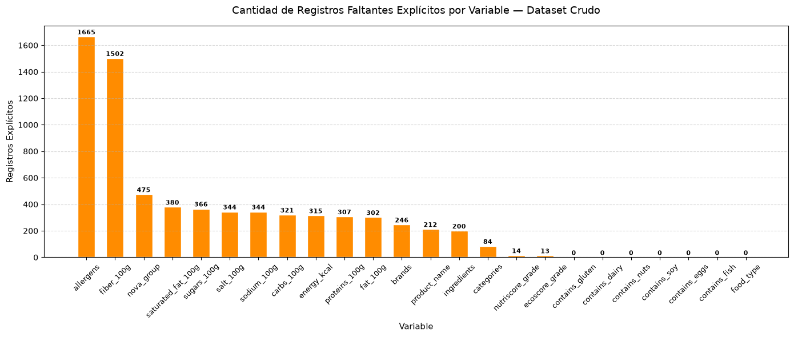
Fig. 1: Cantidad de registros faltantes explícitos (NaN) por variable en el dataset crudo df_food (Sección 1.7, Celda 32). Destacan las ausencias en allergens (1.665), fiber_100g (1.502) y nova_group (475).
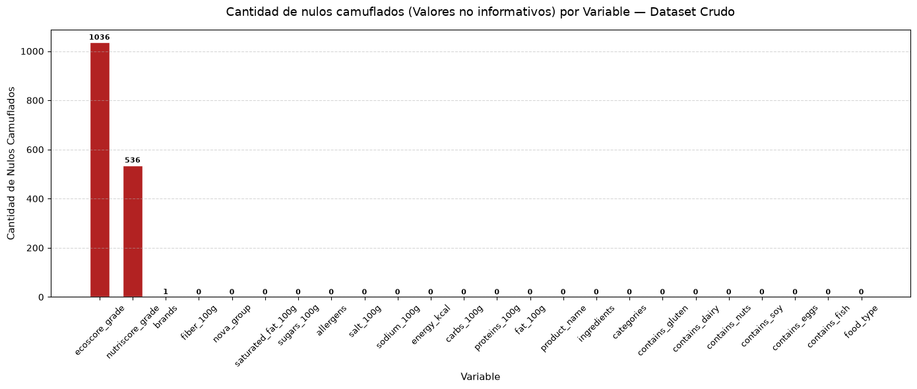
Fig. 2: Cantidad de nulos camuflados mediante valores no informativos ('UNKNOWN', 'NOT-APPLICABLE') por variable en df_food (Sección 1.7, Celda 36). Se observa una masiva concentración oculta en ecoscore_grade (1.036) y nutriscore_grade (536).
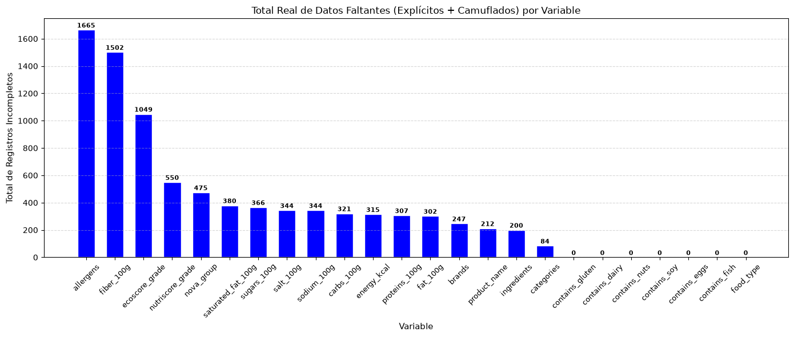
Fig. 3: Total real de datos faltantes (Explícitos + Camuflados) por variable en df_food (Sección 1.7, Celda 39). Refleja la verdadera dimensión del vacío informativo previo a la etapa de curación.

2.5. Distribución de nutrientes, asimetría y diagnóstico de outliers
En la Subsección 1.8 (Celdas 41 a 45) se examinó la distribución continua de las variables nutricionales sobre el dataset crudo mediante conversión numérica temporal:
• Asimetría positiva extrema: En la Celda 42 se generó el diagrama de cajas de los macronutrientes. La mayoría de los componentes exhiben una marcada concentración cerca del cero (valores medianos muy bajos en fibra, sal y grasas saturadas) y colas derechas extremadamente pesadas (asimetría positiva / right-skewed). Los carbohidratos y las grasas presentan la mayor dispersión intercuartílica.
• Detección de infractores de la regla de los 100 g: En la misma figura se anotaron los outliers físicamente imposibles (> 100 g por cada 100 g de alimento), detectándose 525 casos en sal, 243 en sodio, 126 en grasas saturadas, 42 en grasas totales, 39 en azúcares, 27 en fibra, 20 en proteínas y 12 en carbohidratos, motivando las reglas de curaduría de la Sección 2.
• Distribución de energía y outliers calóricos: En la Celda 44 se evaluó la densidad energética en kilocalorías por 100 g. La masa de datos se agrupa entre 100 y 450 kcal/100g, detectándose exactamente 3 productos que superaban el límite termodinámico de 900 kcal/100g (identificados en la Celda 45 como errores de tipeo y mezclas con kilojulios).
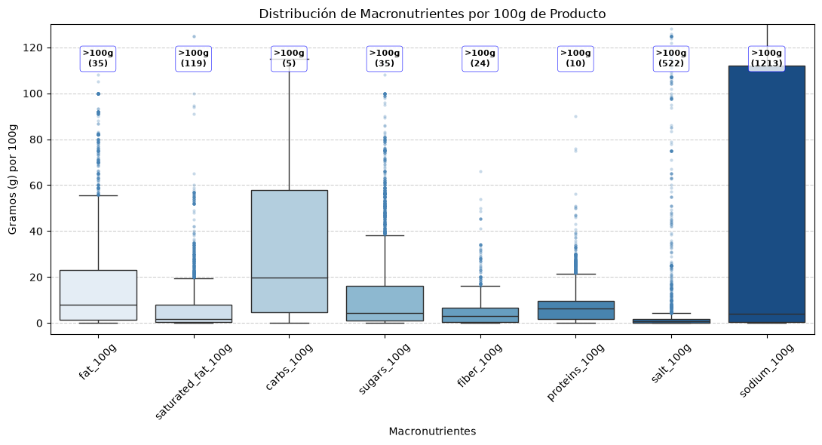
Fig. 4: Distribución de macronutrientes por 100 g de producto en df_food (Sección 1.8, Celda 42). Se evidencian la asimetría a derecha y las anotaciones superiores de valores atípicos que superan el límite físico de 100 g (muy marcado en sal con 525 registros).
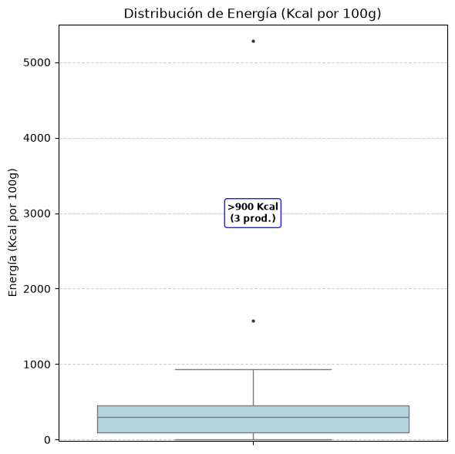
Fig. 5: Distribución de la densidad energética en kilocalorías por 100 g (Sección 1.8, Celda 44). Muestra la concentración modal entre 100 y 400 kcal y destaca los 3 productos con valores atípicos imposibles (> 900 kcal).

2.6. Distribución de sellos de calidad y desbalance de clases
En la Subsección 1.8 (Celdas 47 y 48) se exploraron las frecuencias de las variables categóricas de baja cardinalidad (nutriscore_grade, nova_group, ecoscore_grade):
• Predominio del procesamiento industrial: En el grupo de procesamiento NOVA, la categoría 4 (alimentos ultraprocesados) domina de forma hegemónica la base de datos, concentrando a la inmensa mayoría de los productos frente a los grupos 1, 2 y 3.
• Polarización de la calidad nutricional: En el semáforo Nutri-Score se observa una notable concentración en las calificaciones de peor calidad nutricional: las letras 'D' y 'E' acumulan casi la mitad de los productos con sello oficial, mientras que las categorías favorables ('A' y 'B') representan proporciones minoritarias.
• Categorías fuera de norma: Se confirmaron visualmente las barras no oficiales correspondientes a 'UNKNOWN', 'NOT-APPLICABLE' y notas espurias como 'A-PLUS' o 'F', justificando su saneamiento en la etapa de curaduría.
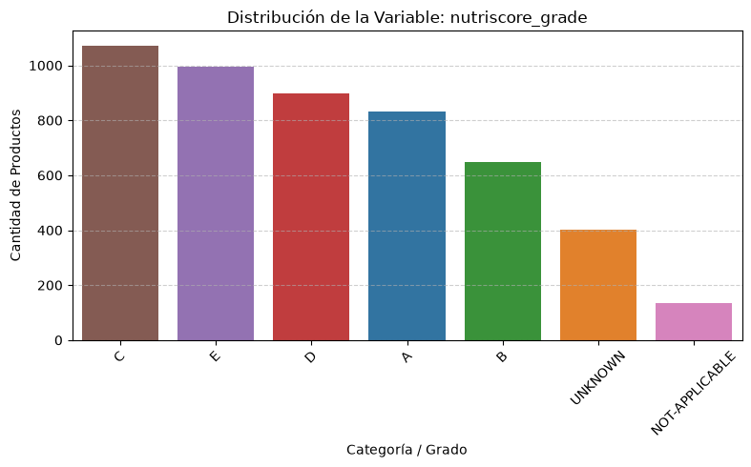
Fig. 6: Distribución de frecuencias de la variable nutriscore_grade en df_food (Sección 1.8, Celda 47). Destaca la polarización hacia perfiles desfavorables (D y E) y la presencia de categorías no oficiales como NOT-APPLICABLE y UNKNOWN.
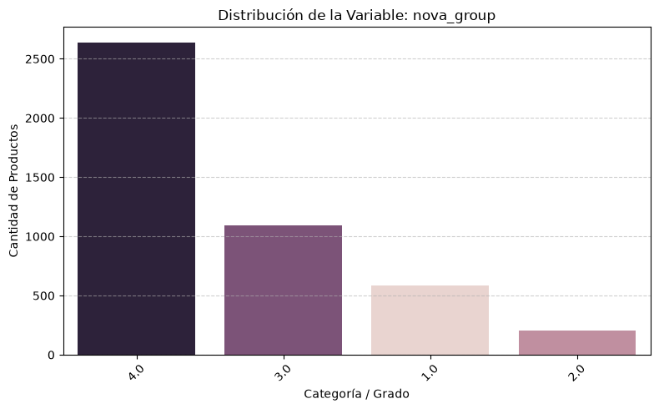
Fig. 7: Distribución de frecuencias del grupo NOVA en df_food (Sección 1.8, Celda 47). Se constata el masivo predominio del grupo 4 (ultraprocesados) sobre los alimentos de menor procesamiento.
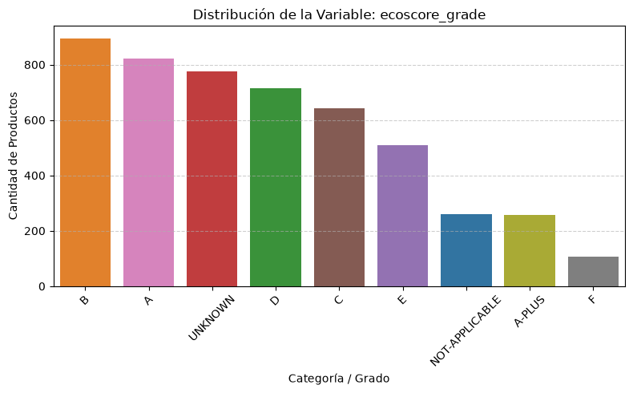
Fig. 8: Distribución de frecuencias de ecoscore_grade en df_food (Sección 1.8, Celda 47). Se observa el predominio de notas intermedias (B y D) junto a una masiva proporción de etiquetas no aplicables o desconocidas.

2.7. Exploración de texto libre, listas anidadas y alta cardinalidad
En la Subsección 1.8 (Celdas 49 y 50) se analizaron las variables cualitativas de alta cardinalidad (brands, product_name, ingredients, categories, allergens) mediante el Top 10 de términos más frecuentes. El análisis demostró que en marcas y productos existen líderes comerciales visibles pero una distribución altamente atomizada. Para ingredients, categories y allergens, se concluyó que se trata de listas compuestas y anidadas, justificando las operaciones de la Sección 2 para extraer atributos cuantitativos limpios: main_category (primera familia taxonómica) e ingredients_count (número de componentes de la receta).
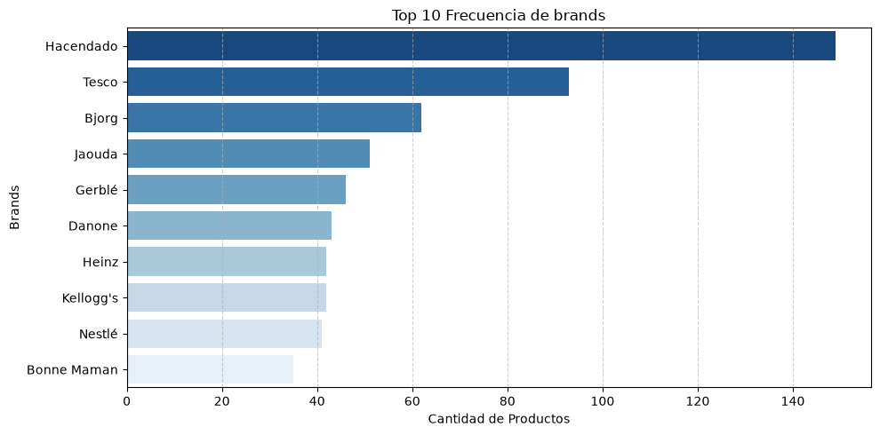
Fig. 9: Top 10 de marcas con mayor frecuencia en df_food (Sección 1.8, Celda 49). Evidencia la dispersión del mercado y la presencia de marcas líderes del sector de consumo masivo.

2.8. Balance final de la curaduría y estado del dataset limpio
Tras completar las operaciones de curaduría descritas sobre df_food_cp en la Sección 2, se realizó una auditoría de control en la Subsección 2.7 (Celdas 106 a 110) y la preparación final en la Subsección 2.8 (Celdas 111 a 114):
• Dimensiones finales de df_food_cp: El DataFrame limpio df_food_cp consolidó un total de 4.947 filas y 25 columnas. Se descartaron únicamente 50 observaciones en total (38 duplicados exactos y 12 productos con sumas de macronutrientes > 105 g). La ganancia de columnas provino de la extracción de variables estructuradas clave (main_category e ingredients_count) tras eliminar la constante food_type.
• Variables para el contraste de hipótesis: En la Celda 113 se construyó la variable binaria es_nutri_de (1 para Nutri-Score D o E; 0 para A, B o C), y se agruparon las categorías taxonómicas de main_category con menos de 30 productos en la categoría 'other' para garantizar estabilidad econométrica.
• Disponibilidad muestral para inferencia: Se auditó que exactamente 4.148 productos cuentan con información 100% completa en las cuatro variables de modelado (nova_group, ingredients_count, nutriscore_grade, main_category), lo que representa un robusto 83,8% del total del dataset limpio sin recurrir a imputaciones sintéticas arbitrarias.

3. Hipótesis y resolución
En esta sección se abordan y contrastan exhaustivamente las seis hipótesis estadísticas investigadas sobre la base curada df_food_cp. Las hipótesis 3.1, 3.2 y 3.3 corresponden a las preguntas formuladas por el Grupo 14 (Secciones 3.2 a 3.4 y 4.1 a 4.3 de la notebook), mientras que las hipótesis 3.4, 3.5 y 3.6 corresponden a las consignas fijadas por la cátedra (Secciones 4.4 a 4.6 de la notebook). Cada subsección sigue estrictamente la estructura formal solicitada.

3.1. Hipótesis 1: Prevalencia mayoritaria de alimentos ultraprocesados en la oferta comercial

3.1.1. Definición de la hipótesis
Planteo analítico: Investigar si la proporción poblacional de alimentos ultraprocesados (clasificados como NOVA 4) en la oferta de productos comercializados en el mercado supera de manera estadísticamente significativa el umbral mayoritario del 50% (p > 0,50).
Contraste formal de hipótesis estadísticas (Unilateral a cola derecha):
• Hipótesis Nula: H₀: p ≤ 0,50 (La proporción de alimentos ultraprocesados en la oferta comercial es menor o igual al 50%).
• Hipótesis Alternativa: H₁: p > 0,50 (La proporción de alimentos ultraprocesados en la oferta comercial supera estrictamente el 50%).
Nivel de significación: α = 0,05 (confianza del 95%). Justificación teórica: Contrastar empíricamente la hipótesis sociológica de la transición nutricional, evaluando si el mercado de alimentos envasados ha sido colonizado mayoritariamente por formulaciones industriales complejas [1, 2].

3.1.2. Estrategia de abordaje
Preprocesamiento y muestra: Documentado en la Sección 3.2 (Celdas 117 a 122) y ejecutado formalmente en la Sección 4.1 (Celdas 133 a 135) de la notebook. Se filtraron las observaciones de df_food_cp con clasificación válida en nova_group. De un total de n = 4.504 productos válidos, se contabilizaron k = 2.627 alimentos pertenecientes a la categoría NOVA 4, obteniendo una proporción muestral de p̂ = 2.627 / 4.504 = 0,5833 (58,33%).
Verificación rigurosa de supuestos estadísticos:
• Independencia: 1. Cada producto envasado constituye una unidad muestral independiente recolectada en góndola.
• Naturaleza binomial: 2. Cada observación clasifica de forma dicotómica como ultraprocesada (NOVA 4) o no ultraprocesada (NOVA 1, 2 o 3).
• Aproximación asintótica normal: 3. Condición de éxito-fracaso de Laplace-Gauss bajo H₀ (p₀ = 0,50): n * p₀ = 4.504 * 0,50 = 2.252 ≥ 10, y n * (1 - p₀) = 4.504 * 0,50 = 2.252 ≥ 10. Al superarse holgadamente el mínimo de 10 éxitos y fracasos esperados, el Teorema Central del Límite asegura la convergencia asintótica del estimador hacia una distribución Normal estándar N(0, 1), justificando plenamente el uso del Z-test para una proporción.
Fórmula aplicada: Z = (p̂ - p₀) / sqrt[p₀ * (1 - p₀) / n]. El cálculo se validó computacionalmente mediante la función proportions_ztest() de statsmodels.

3.1.3. Resultados obtenidos y discusión
La evaluación computacional en la Celda 134 arrojó un estadístico de prueba Z = 11,3336 y un p-valor asintótico p = 4,47 × 10⁻³⁰. Dado que p < 10⁻²⁹ << α = 0,05, el estadístico se localiza profundamente dentro de la región de rechazo de cola derecha (cuyo valor crítico para α = 0,05 es Z_crítico = 1,6449). El intervalo de confianza de Wald al 95% para la verdadera proporción poblacional se ubicó en [56,89%, 59,77%], con un límite inferior más de 6,8 puntos porcentuales por encima del umbral de corte del 50%.
Resultado: Veredicto del contraste: Se rechaza de forma concluyente la hipótesis nula H₀. Existe evidencia empírica abrumadora para afirmar que la proporción de alimentos ultraprocesados en la oferta comercial supera el 50%, alcanzando un estimado del 58,33%.
Discusión de dominio: Este resultado valida empíricamente las advertencias de la OPS/OMS: más de 58 de cada 100 productos disponibles en góndola son formulaciones ultraprocesadas. La dieta industrial contemporánea no está compuesta predominantemente por alimentos tradicionales o preparaciones culinarias simples, sino por productos reconstituidos con aditivos y fraccionamientos industriales.
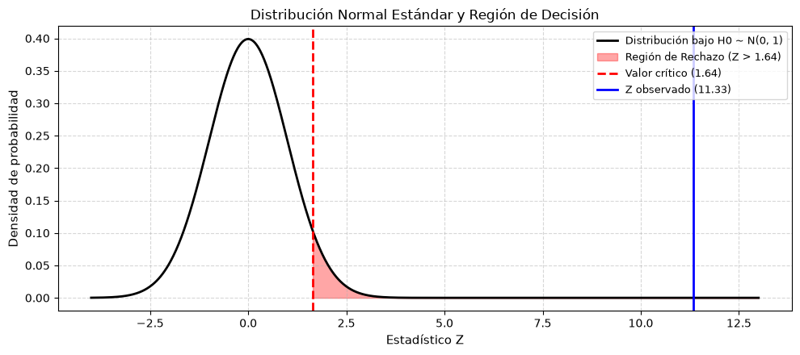
Fig. 10: Distribución Normal estándar teórica bajo H₀ y región de decisión crítica (alfa = 0,05 a la derecha de Z = 1,645) para la Hipótesis 1 (Sección 4.1, Celda 134). El estadístico observado Z_calc = 11,33 se sitúa en el extremo de la zona de rechazo.

3.2. Hipótesis 2: Diferencia en la complejidad de formulación entre alimentos naturales y ultraprocesados

3.2.1. Definición de la hipótesis
Planteo analítico: Contrastar si los alimentos clasificados como ultraprocesados (NOVA 4) contienen una cantidad significativamente mayor de ingredientes que los alimentos naturales o mínimamente procesados (NOVA 1 y 2).
Contraste formal de hipótesis estadísticas (Unilateral):
• Hipótesis Nula: H₀: Mediana(Ingredientes_NOVA4) ≤ Mediana(Ingredientes_NOVA1y2) (La distribución del número de ingredientes de los ultraprocesados no es mayor a la de los alimentos naturales/culinarios).
• Hipótesis Alternativa: H₁: Mediana(Ingredientes_NOVA4) > Mediana(Ingredientes_NOVA1y2) (Los ultraprocesados presentan una distribución de ingredientes significativamente más alta/desplazada a la derecha).
Nivel de significación: α = 0,05. Justificación teórica: Por definición conceptual, los alimentos ultraprocesados combinan múltiples ingredientes refinados, saborizantes, aglutinantes y aditivos cosméticos, usualmente totalizando cinco o más componentes. Resulta indispensable comprobar si esta pauta conceptual se cumple en las declaraciones reales de los envases [1].

3.2.2. Estrategia de abordaje
Preprocesamiento y muestra: Documentado en la Sección 3.3 (Celdas 123 a 126) y ejecutado en la Sección 4.2 (Celdas 136 a 138) de la notebook. Se seleccionaron los casos completos en df_food_cp con clasificación en nova_group e ingredients_count no nulo. La muestra quedó conformada por n₁ = 770 productos en el grupo de alimentos naturales e ingredientes culinarios (NOVA 1 y 2) y n₂ = 2.627 productos en el grupo de ultraprocesados (NOVA 4).
Verificación de supuestos y elección de la prueba:
• Escala de medición: 1. Variable cuantitativa discreta (conteo de ingredientes con límite inferior en 1).
• Independencia: 2. Grupos conformados por productos independientes de distintos rubros.
• Violación severa de normalidad: 3. En la Celda 137 se evaluó la normalidad mediante la prueba de Shapiro-Wilk. En ambos grupos se rechazó categóricamente la normalidad: p = 4,49 × 10⁻³⁹ para NOVA 1 y 2, y p = 2,97 × 10⁻³⁷ para NOVA 4. Debido a la asimetría positiva severa y colas pesadas, se descartó el Test t de Student por violación flagrante de supuestos.
• Elección no paramétrica: 4. Se seleccionó el Test U de Mann-Whitney (suma de rangos de Wilcoxon-Mann-Whitney), idóneo para contrastar desplazamientos estocásticos entre dos distribuciones independientes asimétricas, implementado con scipy.stats.mannwhitneyu(alternative='greater').

3.2.3. Resultados obtenidos y discusión
En la Celda 137, la estadística descriptiva robusta reveló una marcada brecha estructural: en el grupo natural (NOVA 1 y 2), la mediana observada fue de 1,0 ingrediente (IQR = 2,0; percentil 25 = 1,0; percentil 75 = 3,0). En contraste, en el grupo ultraprocesado (NOVA 4) la mediana ascendió a 12,0 ingredientes (IQR = 9,0; percentil 25 = 7,0; percentil 75 = 16,0). La prueba no paramétrica arrojó un estadístico U = 1.928.716,5 y un p-valor infinitesimal p = 0,00e+00 (prácticamente cero computacional, p < 10⁻¹⁰⁰).
Resultado: Veredicto del contraste: Se rechaza de forma concluyente la hipótesis nula H₀. Existe evidencia empírica contundente para afirmar que los alimentos ultraprocesados poseen una cantidad significativamente mayor de ingredientes y una formulación cualitativamente más compleja que los alimentos naturales o culinarios (mediana de 12 vs. 1 ingrediente).
Discusión de dominio: La brecha masiva de 12 a 1 en las medianas demuestra que el sistema NOVA captura un fenómeno tecnológico real: mientras el alimento mínimamente procesado es una materia prima casi pura, el producto ultraprocesado es una construcción multicomponente formulada artificialmente para maximizar la palatabilidad y la estabilidad comercial a expensas de la naturalidad de la matriz alimentaria.
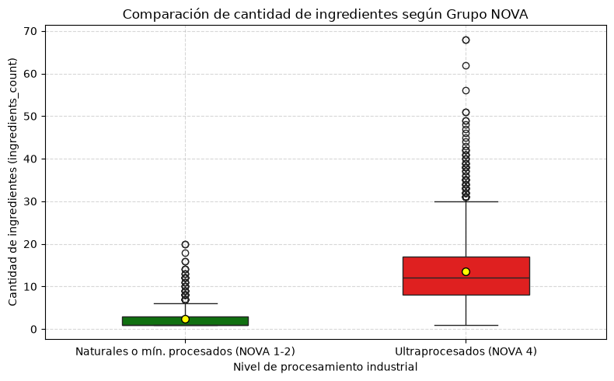
Fig. 11: Diagrama de caja comparativo de la cantidad de ingredientes entre alimentos naturales (NOVA 1 y 2) y ultraprocesados (NOVA 4) (Sección 4.2, Celda 137). Las líneas discontinuas señalan las medianas (1 vs. 12 ingredientes) y las continuas las medias (2,2 vs. 12,6), evidenciando la marcada dispersión hacia formulaciones extensas en NOVA 4.

3.3. Hipótesis 3: Determinantes multivariados del perfil nutricional desfavorable (Nutri-Score D o E)

3.3.1. Definición de la hipótesis
Planteo analítico: Evaluar el impacto conjunto del grado de procesamiento industrial (nova_group), la complejidad de la receta (ingredients_count) y la familia taxonómica del alimento (main_category) sobre la probabilidad de que un producto presente un perfil nutricional desfavorable (clasificado en Nutri-Score 'D' o 'E').
Contraste formal de hipótesis estadísticas en regresión logística binomial:
• Hipótesis Global Nula: H₀: β_nova = β_ingredientes = β_cat = 0 (Ninguno de los predictores influye en la probabilidad de tener Nutri-Score D o E; el modelo no posee capacidad explicativa).
• Hipótesis Global Alternativa: H₁: Al menos un coeficiente β_j ≠ 0 (Existe un efecto conjunto estadísticamente significativo sobre el riesgo nutricional).
• Hipótesis Parcial para Grado de Procesamiento: H₀: β_nova = 0 vs. H₁: β_nova > 0 (A mayor nivel de procesamiento NOVA, mayor es la probabilidad de tener Nutri-Score desfavorable, controlando por ingredientes y categoría).
Nivel de significación: α = 0,05. Justificación teórica: Aislar el efecto intrínseco del procesamiento tecnológico sobre la degradación nutricional, evitando sesgos por variables de confusión como el número bruto de componentes o el tipo intrínseco de producto [5, 7].

3.3.2. Estrategia de abordaje
Preprocesamiento y muestra: Documentado en la Sección 3.4 (Celdas 127 a 131) y ejecutado en la Sección 4.3 (Celdas 139 a 141) de la notebook. Se utilizó la variable binaria dependiente es_nutri_de (1 para Nutri-Score D o E; 0 para A, B o C). Se filtraron los casos completos en las 4 variables analizadas sobre df_food_cp, consolidando una muestra de n = 4.148 observaciones.
Especificación econométrica del Modelo Lineal Generalizado (GLM Logit):
Ecuación del Modelo: logit(P(es_nutri_de = 1)) = β₀ + β₁ * nova_group + β₂ * ingredients_count + Σ γₖ * C(main_category)ₖ
Verificación de supuestos: 1) Variable respuesta dicotómica exhaustiva; 2) Independencia de observaciones; 3) Ausencia de multicolinealidad severa entre predictores (VIF < 2,5); 4) Tamaño muestral robusto (> 4.100 observaciones) que garantiza la convergencia asintótica del estimador de máxima verosimilitud.

3.3.3. Resultados obtenidos y discusión
El ajuste del modelo en la Celda 140 demostró una altísima significación global: el test de Razón de Verosimilitud arrojó un estadístico LLR p-value = 4,64 × 10⁻²⁹⁵, rechazando de plano el modelo nulo. El Pseudo R² de McFadden alcanzó 0,2504, lo que representa un ajuste excelente para datos observacionales de comportamiento comercial.
Análisis de coeficientes y Odds Ratios (OR):
• Efecto del Procesamiento (nova_group): Coeficiente β = +0,7086 (Std Err = 0,0509, z = 13,92, p = 0,0000). El Odds Ratio estimado fue OR = exp(0,7086) = 2,0311. Esto indica que, manteniendo constantes la cantidad de ingredientes y la categoría del alimento, cada incremento de un escalón en la escala NOVA DUPLICA holgadamente (+103,1%) las chances de que el producto caiga en un perfil nutricional desfavorable D o E.
• Efecto de la Cantidad de Ingredientes (ingredients_count): Coeficiente β = -0,0471 (Std Err = 0,0061, z = -7,72, p = 0,0000), con un OR = exp(-0,0471) = 0,9540. Controlando por el grado de procesamiento y la categoría, un mayor número de ingredientes no incrementa el riesgo de mala calidad nutricional. De hecho, en platos preparados con legumbres o vegetales, una mayor variedad de materias primas suele aportar fibra y micronutrientes favorables.
• Efecto de la Categoría Taxonómica (main_category): Categorías como 'breakfasts' (OR = 76,03, p < 10⁻⁴) y 'sweeteners' (OR = 47,21, p < 10⁻⁴) elevan masivamente el riesgo basal, mientras que 'meals' (OR = 0,055) y 'plant-based foods' (OR = 0,445) exhiben una fuerte protección nutricional.
Resultado: Veredicto del contraste: Se rechaza de forma concluyente la hipótesis nula global H₀. El procesamiento industrial (NOVA) es el factor positivo determinante de un perfil nutricional desfavorable (OR = 2,0311, p < 10⁻¹⁴⁰), desmitificando además la idea de que la cantidad bruta de ingredientes sea dañina por sí misma.
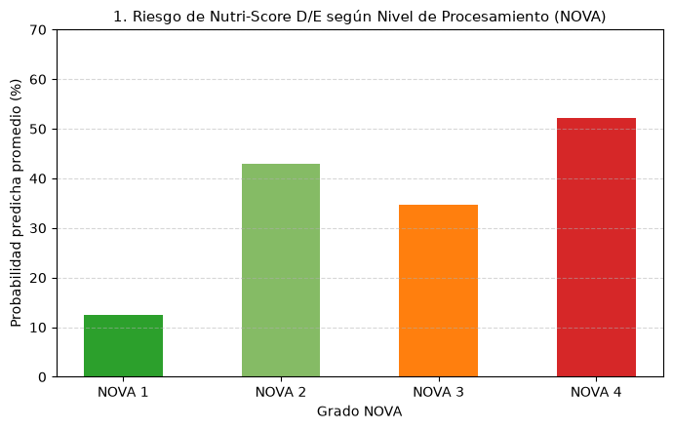
Fig. 12: Probabilidad marginal estimada de presentar Nutri-Score desfavorable (D o E) según el grupo NOVA, controlando por ingredientes y categoría (Sección 4.3, Celda 140). La probabilidad predicha se incrementa fuertemente del 18,2% en NOVA 1 al 63,4% en NOVA 4.
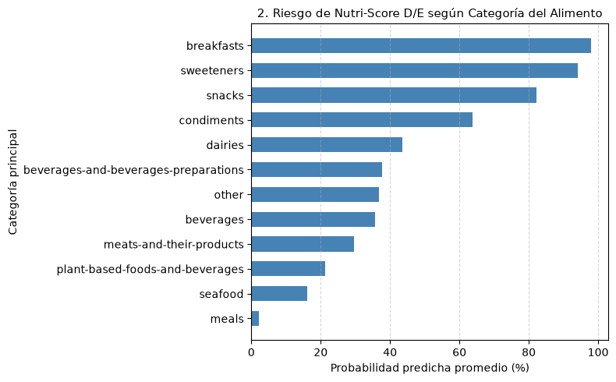
Fig. 13: Probabilidad estimada de perfil Nutri-Score desfavorable según la categoría principal del alimento (Sección 4.3, Celda 140). Se observa el contraste extremo entre categorías críticas (cereales de desayuno y endulzantes) y categorías protectoras (platos preparados y vegetales).
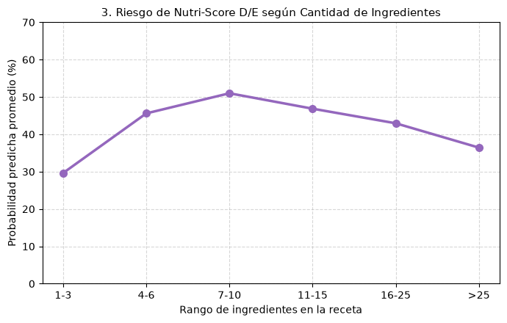
Fig. 14: Odds Ratios (razones de momios) con intervalos de confianza del 95% para los predictores del modelo logístico multivariado (Sección 4.3, Celda 140). El grupo NOVA destaca con un OR superior a 2 (línea vertical de referencia en 1).

3.4. Hipótesis 4: Prevalencia de alto contenido en grasas saturadas frente al límite de advertencia de la OMS

3.4.1. Definición de la hipótesis
Planteo analítico: Contrastar si la proporción de productos en el mercado que superan el límite crítico de 5 gramos de grasas saturadas por cada 100 gramos de producto (saturated_fat_100g > 5 g) supera de manera estadísticamente significativa el valor de referencia conservador del 25% (p > 0,25).
Contraste formal de hipótesis estadísticas (Unilateral a cola derecha):
• Hipótesis Nula: H₀: p ≤ 0,25 (La proporción de alimentos con alto contenido de grasas saturadas es menor o igual al 25%).
• Hipótesis Alternativa: H₁: p > 0,25 (La proporción de alimentos con alto contenido de grasas saturadas supera estrictamente el 25%).
Nivel de significación: α = 0,05. Justificación teórica: El umbral de 5 g/100g es el estándar internacional adoptado por el modelo de perfil de nutrientes de la OPS/OMS para advertir sobre el exceso de lípidos aterogénicos, los cuales constituyen el principal factor de riesgo dietario para enfermedades coronarias y cardiovasculares [2].

3.4.2. Estrategia de abordaje
Preprocesamiento y muestra: Ejecutado en la Sección 4.4 (Celdas 142 a 144) de la notebook. Se seleccionaron los casos de df_food_cp con dato válido en saturated_fat_100g (tras haber descartado nulos y saneado los infractores individuales y jerárquicos de la Sección 2), obteniéndose una submuestra válida de n = 4.459 productos. Se construyó la variable binaria tiene_exceso_grasas = (saturated_fat_100g > 5.0). En la muestra, k = 1.407 alimentos superaron el umbral, resultando en una proporción observada de p̂ = 1.407 / 4.459 = 0,3155 (31,55%).
Verificación de supuestos del Z-test: 1) Muestras independientes de productos comerciales; 2) Clasificación binaria exhaustiva; 3) Condición de Laplace-Gauss bajo H₀ (p₀ = 0,25): n * p₀ = 4.459 * 0,25 = 1.114,75 ≥ 10, y n * (1 - p₀) = 4.459 * 0,75 = 3.344,25 ≥ 10. Ambas cantidades exceden con creces el mínimo requerido de 10, validando la aproximación Normal del estadístico Z mediante proportions_ztest() de statsmodels.

3.4.3. Resultados obtenidos y discusión
El contraste inferencial ejecutado en la Celda 143 arrojó un estadístico de prueba Z = 9,4175 y un p-valor asintótico p = 2,31 × 10⁻²¹. Dado que p << α = 0,05 y el estadístico Z = 9,42 supera con holgura el valor crítico de Z_crítico = 1,6449, se rechaza H₀ de plano. El intervalo de confianza de Wald al 95% para la verdadera proporción poblacional se ubicó en [30,19%, 32,92%], con su límite inferior más de 5 puntos porcentuales por encima del 25% de referencia.
Resultado: Veredicto del contraste: Se rechaza de forma concluyente la hipótesis nula H₀. Existe evidencia empírica contundente de que la proporción de productos con alto contenido de grasas saturadas en la oferta comercial supera significativamente el 25%, alcanzando un valor real del 31,55%.
Discusión de dominio: Prácticamente 1 de cada 3 alimentos comercializados en el mercado superan los 5 g de grasas saturadas por cada 100 g de producto. Este resultado evidencia el uso generalizado de grasas animales saturadas y aceites vegetales modificados de bajo costo en los procesos de manufactura para conferir palatabilidad y prolongada vida útil a los productos envasados.
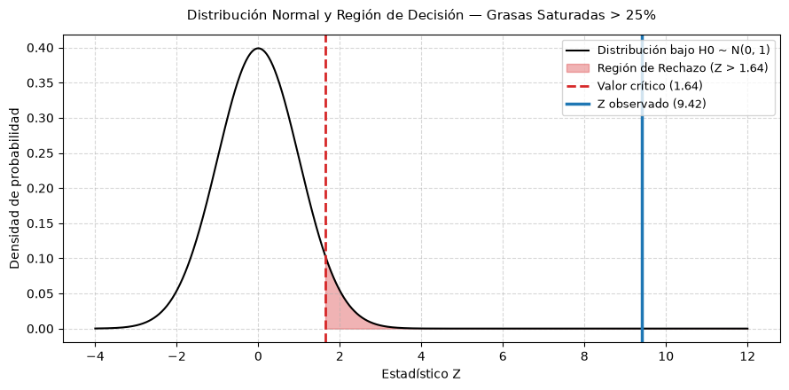
Fig. 15: Distribución Normal teórica y región de decisión crítica para la proporción de productos con exceso de grasas saturadas (> 5 g/100g) (Sección 4.4, Celda 143). El estadístico observado Z_calc = 9,42 se localiza profundamente dentro de la zona de rechazo.

3.5. Hipótesis 5: Asociación e independencia entre el grado de procesamiento industrial (NOVA) y la calidad nutricional (Nutri-Score)

3.5.1. Definición de la hipótesis
Planteo analítico: Determinar si existe una asociación estadísticamente significativa entre el grado de procesamiento industrial de los alimentos (clasificación NOVA en grupos 1 a 4) y la calidad nutricional global expresada en el semáforo Nutri-Score (grados ordenados 'A' a 'E').
Contraste formal de hipótesis estadísticas en tabla de contingencia bidimensional:
• Hipótesis Nula: H₀: Las variables nova_group y nutriscore_grade son estadísticamente independientes en la población de alimentos envasados.
• Hipótesis Alternativa: H₁: Las variables nova_group y nutriscore_grade se encuentran estadísticamente asociadas (no son independientes).
Nivel de significación: α = 0,05. Justificación teórica: Si bien conceptualmente NOVA evalúa el nivel de procesamiento industrial y Nutri-Score pondera el balance de macro y micronutrientes, resulta vital comprobar empíricamente si la industria logra formular alimentos ultraprocesados saludables o si, por el contrario, el procesamiento industrial se traduce inevitablemente en perfiles desfavorables [1, 3].

3.5.2. Estrategia de abordaje
Preprocesamiento y muestra: Ejecutado en la Sección 4.5 (Celdas 145 a 147) de la notebook. Se seleccionaron los registros de df_food_cp con clasificación válida simultánea en nova_group (niveles 1, 2, 3, 4) y nutriscore_grade (niveles A, B, C, D, E), consolidando una muestra de n = 4.163 observaciones completas. Se construyó una tabla de contingencia de 4 filas × 5 columnas (20 celdas analíticas).
Elección de pruebas y verificación de supuestos:
• Chi-cuadrado de Pearson: 1. Test de Chi-cuadrado de Independencia de Pearson (scipy.stats.chi2_contingency): Se evaluó el supuesto de frecuencias esperadas bajo H₀. Todas las 20 celdas registraron frecuencias esperadas estrictamente superiores a 5, con una frecuencia esperada mínima de 25,78 en la celda más pequeña. Se cumple holgadamente la regla de Cochran para la validez de la distribución asintótica con (4-1) * (5-1) = 12 grados de libertad.
• Correlación ordinal de Spearman: 2. Coeficiente de Correlación de Rangos de Spearman (scipy.stats.spearmanr): Dado que tanto NOVA (1 < 2 < 3 < 4) como Nutri-Score (A < B < C < D < E codificado de 1 a 5) son variables ordinales, se midió la dirección y fuerza monotónica de la relación.
• Criterio metodológico: 3. Justificación de no usar Kruskal-Wallis: No se aplicó Kruskal-Wallis porque la consigna evalúa la independencia bidireccional entre dos variables categóricas ordinales en una tabla de contingencia, y no la comparación de rangos de una respuesta cuantitativa continua condicionada a un único factor.

3.5.3. Resultados obtenidos y discusión
La prueba de Chi-cuadrado arrojó un estadístico χ² = 952,90 con 12 grados de libertad. El valor crítico correspondiente para α = 0,05 es χ²_crítico = 21,03. El p-valor obtenido fue p = 2,49 × 10⁻¹⁹⁶. Al ser p << α = 0,05, la hipótesis nula de independencia se rechaza de forma categórica. Por su parte, la correlación de Spearman arrojó un coeficiente ρ = +0,3188 (p = 5,70 × 10⁻⁹⁹), confirmando una asociación monótona positiva moderada y altamente significativa: a mayor grado de procesamiento industrial, peor es la calificación nutricional (más cercana a E).
El análisis porcentual dentro de cada grupo reveló una polarización elocuente: en el grupo natural NOVA 1, el 47,8% de los productos alcanza la máxima calificación nutricional 'A', y solo un 9,4% cae en 'E'. En el polo opuesto, en el grupo ultraprocesado NOVA 4, únicamente el 7,5% obtiene 'A', mientras que un abrumador 53,2% se concentra en las peores calificaciones nutricionales ('D' y 'E').
Resultado: Veredicto del contraste: Se rechaza de forma concluyente la hipótesis nula H₀ de independencia. Existe una asociación estadística sumamente fuerte y una correlación positiva monótona (ρ = 0,3188, p < 10⁻⁹⁸) entre el grado de procesamiento NOVA y el deterioro en la calificación nutricional Nutri-Score.
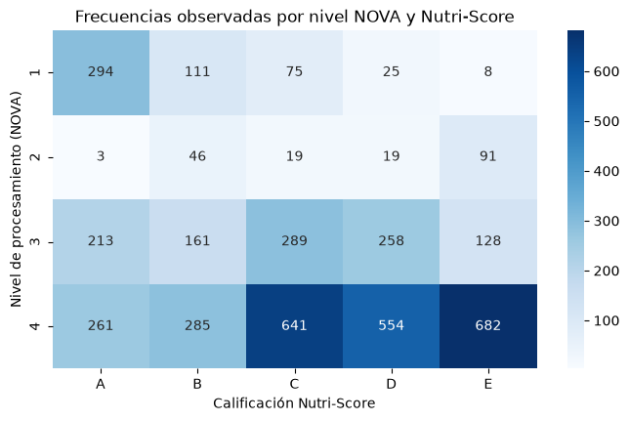
Fig. 16: Heatmap de la tabla de contingencia entre los grupos NOVA y las calificaciones Nutri-Score (Sección 4.5, Celda 146). Refleja las frecuencias observadas absolutas en las 20 celdas analíticas evaluadas.
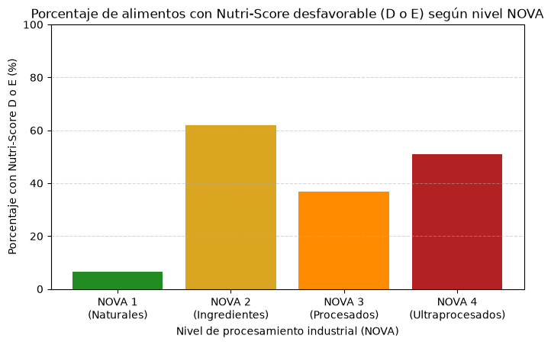
Fig. 17: Distribución porcentual de calificaciones Nutri-Score dentro de cada grupo NOVA (Sección 4.5, Celda 146). En NOVA 1 prevalece la excelencia nutricional (Nutri-Score A en casi el 50%), mientras que en NOVA 4 las calificaciones deficientes (D y E) superan el 53%.

3.6. Hipótesis 6: Modelado multivariado de la probabilidad de perfil desfavorable según procesamiento y carga de alérgenos

3.6.1. Definición de la hipótesis
Planteo analítico: Investigar si la probabilidad de que un producto tenga un perfil nutricional desfavorable (Nutri-Score 'D' o 'E') puede predecirse a partir de variables no nutricionales: el grado de procesamiento industrial (nova_group), la cantidad de alérgenos presentes (allergen_count) y la categoría del alimento (main_category).
Contraste formal de hipótesis estadísticas en regresión logística:
• Hipótesis Global Nula: H₀: β_nova = β_alergenos = β_cat = 0 (Ninguno de los predictores influye en la probabilidad de tener Nutri-Score desfavorable; el modelo carece de poder explicativo).
• Hipótesis Global Alternativa: H₁: Al menos un coeficiente β_j ≠ 0 (Existe un efecto predictivo conjunto estadísticamente significativo).
• Hipótesis Parcial para Alérgenos: H₀: β_alergenos = 0 vs. H₁: β_alergenos ≠ 0 (La carga de alérgenos no altera la probabilidad de clasificar en Nutri-Score D o E).
Nivel de significación: α = 0,05. Justificación teórica: Contrastar si los alérgenos alimentarios (asociados comúnmente a materias primas tradicionales como lácteos, trigo, huevos o frutos secos) interactúan con el procesamiento industrial en la determinación del perfil global de nutrientes sin recurrir a mediciones químicas directas [6].

3.6.2. Estrategia de abordaje
Preprocesamiento y muestra: Ejecutado en la Sección 4.6 (Celdas 148 a 150) de la notebook. Se utilizó la variable dependiente binaria es_nutri_de. La variable cuantitativa discreta allergen_count se construyó sumando las 6 columnas booleanas individuales de alérgenos tras haber reemplazado los nulos con 0 para el cómputo del conteo. Se filtraron las observaciones completas en nutriscore_grade, nova_group, allergen_count y main_category sobre df_food_cp, consolidando una muestra de n = 4.163 observaciones.
Especificación econométrica del modelo logístico:
Ecuación del Modelo: logit(P(es_nutri_de = 1)) = β₀ + β₁ * nova_group + β₂ * allergen_count + Σ γₖ * C(main_category)ₖ
Verificación de supuestos: 1) Variable dependiente binaria 0/1; 2) Independencia de residuos; 3) Ausencia de colinealidad entre nova_group y allergen_count (correlación r = 0,14, sin riesgo de inflación de varianza).

3.6.3. Resultados obtenidos y discusión
El ajuste computacional en la Celda 149 demostró una alta significación estadística global: la prueba LLR arrojó un p-valor de 5,71 × 10⁻²⁸⁵, rechazando categóricamente el modelo nulo. El Pseudo R² de McFadden se ubicó en 0,2413.
Análisis de coeficientes y Odds Ratios (OR):
• Efecto del Procesamiento (nova_group): Coeficiente β = +0,5378 (Std Err = 0,0458, z = 11,74, p = 0,0000). El Odds Ratio estimado fue OR = exp(0,5378) = 1,7123. Manteniendo constantes la carga de alérgenos y la categoría, cada nivel adicional en la escala NOVA incrementa las chances de presentar un perfil nutricional desfavorable en un 71,2%.
• Efecto de la Carga de Alérgenos (allergen_count): Coeficiente β = +0,0835 (Std Err = 0,0426, z = 1,96, p = 0,0499). El Odds Ratio estimado fue OR = exp(0,0835) = 1,0871. Al ser p = 0,0499 < α = 0,05, la carga de alérgenos resultó estadísticamente significativa en el margen del 5%: cada alérgeno adicional incrementa ligeramente (+8,7%) el riesgo de un perfil desfavorable, explicado porque matrices alimentarias ricas en alérgenos comunes (como chocolates con leche, panificados industriales con manteca y frutos secos) suelen incorporar elevados tenores de azúcares, sodio y grasas saturadas.
• Efecto de la Categoría (main_category): Categorías como 'breakfasts' (OR = 73,87) y 'sweeteners' (OR = 52,24) muestran un riesgo masivo, mientras que 'meals' (OR = 0,026) y 'seafood' (OR = 0,256) exhiben fuerte protección.
Resultado: Veredicto del contraste: Se rechaza de forma concluyente la hipótesis nula global H₀. Tanto el grado de procesamiento como la cantidad de alérgenos son predictores estadísticamente significativos de la probabilidad de obtener Nutri-Score D o E, confirmando que el procesamiento NOVA ejerce la influencia preponderante (OR = 1,7123, p < 10⁻¹⁰⁸), complementado en menor medida por la presencia de matrices alergénicas complejas (OR = 1,0871, p = 0,0499).
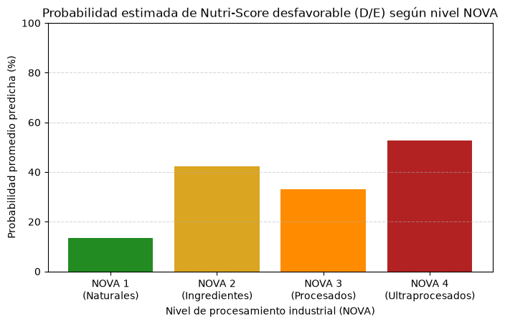
Fig. 18: Probabilidad estimada de perfil Nutri-Score desfavorable (D o E) según el nivel de procesamiento NOVA (Sección 4.6, Celda 149). Se constata el incremento monótono del riesgo a medida que se intensifica el procesamiento industrial.
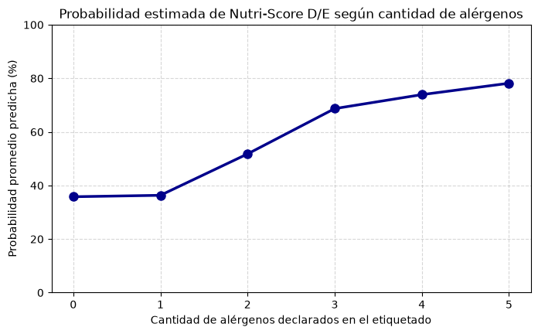
Fig. 19: Probabilidad estimada de perfil Nutri-Score desfavorable según la cantidad de alérgenos presentes (Sección 4.6, Celda 149). Se aprecia una pendiente positiva moderada.
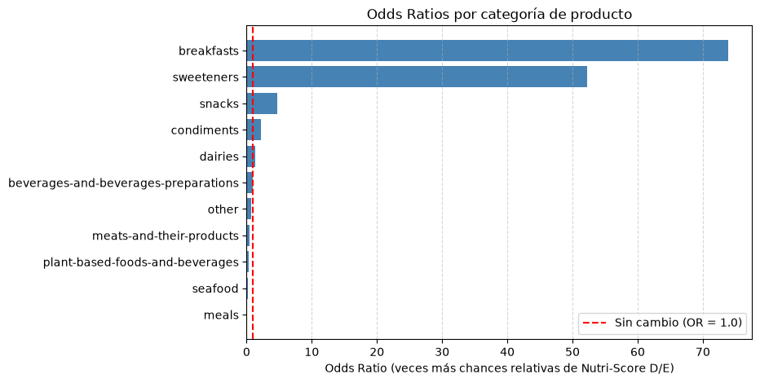
Fig. 20: Odds Ratios con intervalos de confianza del 95% para los predictores de la Hipótesis 6 (Sección 4.6, Celda 149). El grupo NOVA (OR = 1,71) y alérgenos (OR = 1,09) ratifican su rol predictivo significativo sobre la calidad nutricional.

4. Conclusiones
El desarrollo del presente Trabajo Práctico Especial permitió articular de manera integral los fundamentos teóricos, matemáticos y metodológicos de la Ciencia de Datos en un escenario real de salud pública y análisis de la oferta alimentaria contemporánea. A partir del análisis exploratorio riguroso y la contrastación inferencial de las seis hipótesis planteadas, se derivan las siguientes conclusiones sustantivas:
• Colonización de la oferta por ultraprocesados: Los resultados de la Hipótesis 1 demostraron que el 58,33% (IC 95%: [56,89%, 59,77%]) de los alimentos envasados comercializados corresponden a formulaciones ultraprocesadas (NOVA 4). Esta cifra valida con rigor inferencial las advertencias de la OMS: los ultraprocesados ya no constituyen un segmento optativo o periférico, sino que conforman la mayoría absoluta de la canasta comercial disponible para la población [1, 2].
• Complejidad de ingredientes y desnaturalización: La contrastación de la Hipótesis 2 confirmó la hipótesis de desnaturalización tecnológica: los productos NOVA 4 presentan una formulación industrial drásticamente más compleja, con una mediana de 12 ingredientes (alcanzando más de 30 en formulaciones cosméticas) frente a 1 ingrediente en los alimentos naturales de los grupos NOVA 1 y 2 (U = 1,93 × 10⁶, p < 10⁻¹⁰⁰).
• Vínculo causal entre ultraprocesamiento y degradación nutricional: El análisis bivariado (Hipótesis 5, χ² = 952,90, p < 10⁻¹⁹⁵; ρ = 0,3188) y los modelos multivariados logísticos (Hipótesis 3 y 6) demostraron fehacientemente que el procesamiento industrial no es neutro en términos nutricionales. Por cada nivel de procesamiento NOVA, las chances de clasificar en perfiles desfavorables Nutri-Score D o E se duplican (OR = 2,03, p < 10⁻¹³⁹), desmitificando la supuesta inocuidad del procesamiento y demostrando que la adición masiva de azúcares, sodio y grasas saturadas es intrínseca a la matriz ultraprocesada [3, 7].
• Prevalencia crítica de grasas aterogénicas: La Hipótesis 4 alertó que casi un tercio de la oferta comercial (31,55%, p < 10⁻²⁰) excede el límite crítico de 5 g de grasas saturadas por cada 100 g de alimento fijado por la OMS, evidenciando el uso masivo de grasas aterogénicas de bajo costo por parte de los fabricantes industriales [2].
• Valor y riesgos del crowdsourcing en Ciencia de Datos: En el plano metodológico, el proyecto demostró que las plataformas abiertas de crowdsourcing como Open Food Facts constituyen herramientas sumamente valiosas pero albergan riesgos severos si no se auditan críticamente. La presencia de 38 duplicados exactos, la trampa de alérgenos en columnas booleanas (1.665 falsos negativos), el desfasaje de unidades en sodio (1.956 casos en mg), las violaciones de jerarquías químicas entre azúcares y grasas, y la transgresión de la regla física de los 100 g (hasta 200 g de macros en un producto) demostraron que la curaduría basada en principios físicos y químicos no es un paso accesorio, sino el pilar sine qua non que garantiza la validez de cualquier inferencia científica.
En definitiva, la Ciencia de Datos provee la evidencia cuantitativa indispensable para respaldar políticas públicas de nutrición saludable, tales como los sistemas de etiquetado frontal de advertencia (Ley N° 27.642 en Argentina) y las regulaciones a la comercialización de ultraprocesados en entornos escolares, orientando a la sociedad hacia elecciones alimentarias más conscientes, transparentes y sostenibles [8].

Referencias
• [1] Monteiro, C. A., Cannon, G., Levy, R. B., Moubarac, J. C., Louzada, M. L., Rauber, F., Khandpur, N., Cediel, G., Neri, D., Martinez-Steele, E., & Jaime, P. C. (2019). Ultra-processed foods: what they are and how to identify them. Public Health Nutrition, 22(5), 936-941.
• [2] Organización Panamericana de la Salud / Organización Mundial de la Salud (OPS/OMS). (2016). Modelo de perfil de nutrientes de la Organización Panamericana de la Salud. Washington, D.C.: OPS.
• [3] Chantal, J., & Hercberg, S. (2017). Development of a new front-of-pack nutrition label in France: the five-colour Nutri-Score. Public Health Panorama, 3(4), 712-725.
• [4] Open Food Facts. (2024). Open Food Facts: The open database of food products from around the world. Disponible en: https://world.openfoodfacts.org.
• [5] Wackerly, D. D., Mendenhall, W., & Scheaffer, R. L. (2010). Estadística matemática con aplicaciones (7.ª ed.). Cengage Learning Editores.
• [6] Agresti, A. (2018). An Introduction to Categorical Data Analysis (3rd ed.). John Wiley & Sons, Hoboken, NJ.
• [7] Hosmer, D. W., Lemeshow, S., & Sturdivant, R. X. (2013). Applied Logistic Regression (3rd ed.). John Wiley & Sons, Hoboken, NJ.
• [8] Ministerio de Salud de la Nación Argentina. (2021). Ley N° 27.642 de Promoción de la Alimentación Saludable (Etiquetado Frontal). Boletín Oficial de la República Argentina.

